广东海洋大学2012年攻读硕士学位研究生入学考试
《机械设计》（802）试卷
（请将答案写在答题纸上，写在试卷上不给分。本科目满分150分）
一、填空（20分，每空1分）
1、带传动工作时，带与带轮之间的 现象会导致传动比不恒定，但这是带传动正常工作时固有的特性；而带与带轮间的 现象则是带传动的失效形式之一。
2、在设计圆柱齿轮时，当齿宽越大，承载能力将越 ，但使
现象越严重。
3、蜗杆传动热平衡计算的目的是防止 ，以防止齿面
失效。
4、与带传动相比较，链传动的承载能力 ，传动效率 ，作用在轴上的径向压力 。
5、写出两种滚动轴承内圈轴向固定的方法： 、 。
6、在滑动轴承的材料中， 的嵌入性和摩擦顺应性最好，但强度很低，不能单独用于制作 ，只能用作 。
7、转轴所受的载荷是 。
8、 键连接，既可传递转矩，又可承受单向轴向载荷，但容易破坏轴与轮毂的对中性。
9、按工作原理，常用的离合器类型可分为 和 两大类。
10、在设计硬齿面齿轮传动时，当直径一定，应选取较 的齿数，使模数m增大以提高 强度。
二、选择题（20分，每小题2分）
1、一对圆柱齿轮传动，通常把小齿轮的齿宽做得比大齿轮宽一些，其主要原因是 。
A、为使传动平稳 B、为了提高传动效率
C、为了提高齿面接触强度 D、为了便于安装，保证接触线长
2、对于齿面硬度≤350HBS的齿轮传动，当大小齿轮均采用45号钢时，一般采用的热处理方式为 。
A、小齿轮淬火，大齿轮调质 B、小齿轮淬火，大齿轮正火
C、小齿轮调质，大齿轮正火 D、小齿轮正火，大齿轮调质
3、与齿轮传动相比较， 不能作为蜗杆传动的优点。
A、传动平稳，噪声小 B、传动比较大
C、可产生自锁 D、传动效率高
4、带传动是依靠 来传递运动和动力的。
A、带与带轮接触面之间的正压力 B、带与带轮接触面之间的摩擦力
C、带的紧边拉力 D、带的松边拉力
5、带张紧的主要目的是 。
A、减轻带的弹性滑动 B、提高带的寿命
C、改变带的运动方向 D、使带具有一定的初拉力
6、链传动中心距过小的缺点是 。
A、链条工作时易颤动，运动不平稳 B、链条运动不均匀性和冲击作用增强
C、小链轮上的包角小，链条磨损快 D、容易发生脱链现象
7、下列四种轴承中， 必须成对使用。
A、深沟球轴承 B、圆锥滚子轴承
C、推力球轴承 D、圆柱滚子轴承
8、普通平键连接工作时，键的主要失效形式为 。
A、键受剪切破坏 B、键侧面受挤压破坏
C、剪切与挤压同时产生 D、磨损和键被剪断
9、采用 的措施不能有效地改善轴的刚度。
A、改用高强度合金钢 B、增大轴的直径
C、改变轴的支承位置 D、改变轴的结构
10、在载荷具有冲击、振动，且轴的转速较高、刚性较小时，一般选用 。
A、刚性联轴器 B、无弹性元件的挠性联轴器
C、有弹性元件的挠性联轴器 D、安全联轴器

三、简答题（30分，每小题6分）
1、画出带传动的应力分布图，并标注出相应的应力。
2、提高螺栓连接强度的措施主要有哪些？
3、说明一般工况闭式齿轮传动的主要失效形式及设计准则。
4、轴上零件的周向及轴向固定各有哪些方法?分别适用于什么场合?（各举出两种及四种以上方法）
5、机械零件的计算准则是什么？
四．结构分析题（26分）
1、如图所示为一斜齿轮减速器的部分结构，斜齿轮用油润滑，轴承用脂润滑。请在答题纸上画简要示意图,并在错误处旁边注上数字编号1、2、3、……（相同类型错误只算一处），并说明错误原因（或者改正方法）。正确指出并说明8处错误就可得满分，将正确之处指错1处则倒扣1分。（16分）
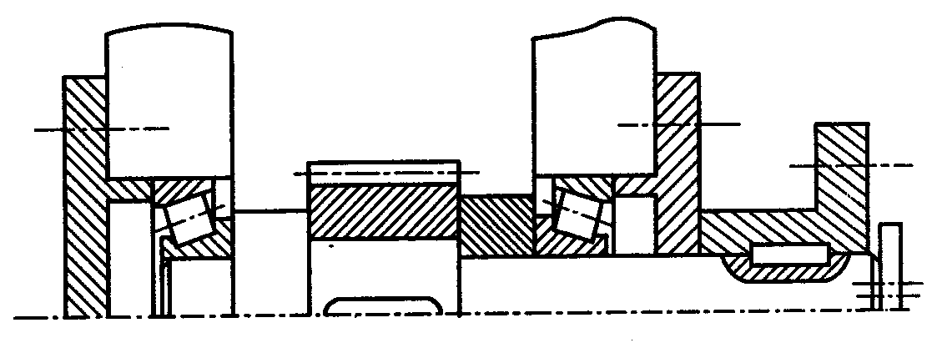

2、试分析下表列出的几种传动，请在答题纸上画如下表格,并将分析结果填在相应的格内，用“√”表示，每列只打一个“√”号。（10分）
 | 效率η |  | 传动比i准确性最差 | 功率P的适用范围最大 | 速度v的适用范围最大 | 耐冲击载荷的性能好 | 传动平稳性 |  | 传动装置尺寸
 | 最高 | 最低
 |  |  |  |  |  |  | 好 | 差 | 大 | 小
齿轮传动
V带传动
蜗杆传动
链传动

五、分析题（14分）
下图为蜗杆蜗轮－斜齿轮传动系统，蜗杆1为主动轮，其转向如图示，要求轴Ⅱ上的蜗轮2与小斜齿轮3所受的轴向力相反。请在答题纸上画如下简图,并
（1）在图上画出斜齿轮3、4轮齿的螺旋线方向和旋转方向，并用文字标出蜗杆1的螺旋线方向；
（2）画出各轮所受全部分力的作用位置和方向，并规范地写出力的符号。
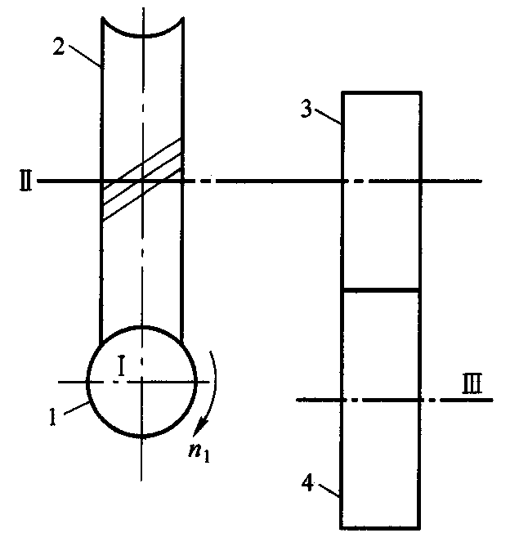
六、计算题（40分）
1、一凸缘联轴器用8个M10（螺栓杆直径为11mm）的铰制孔用螺栓连接，结构尺寸如图所示。已知螺栓分布圆周直径D=340mm，两半联轴器材料为HT200，其许用挤压应力为[σ_{p}]₁=100MPa，螺栓材料的许用剪切应力为[τ]=92MPa，许用挤压应力为[σ_{p}]₂=300MPa。试计算该螺栓组连接允许传递的最大转矩T_{max}。（22分）
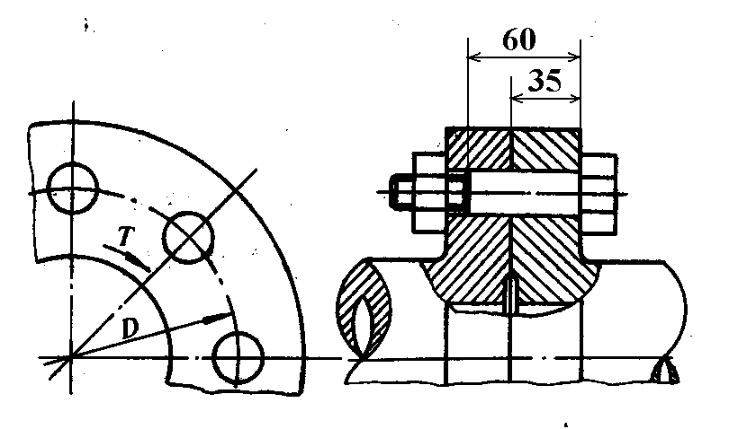
2、某蜗轮与轴用A型普通平键连接。已知轴径d=40mm，转矩T=522Nm，载荷有轻微冲击。初定键的尺寸为b=12mm，h=8mm，L=100mm。轴、键和蜗轮的材料分别为45、35和HT200。试校核键连接的强度。若强度不够，请提出两种改进措施。（18分）
平键连接的许用应力（MPa）
 | 连接方式 | 键或轴、毂的材料 | 载荷性质
 | 连接方式 | 键或轴、毂的材料 | 静载荷 | 轻微冲击 | 冲击
[σp] | 静连接  （普通平键） | 钢 | 120 ~ 150 | 100 ~ 120 | 60 ~ 90
[σp] | 静连接  （普通平键） | 铸铁 | 70 ~ 80 | 50 ~ 60 | 30 ~ 45

